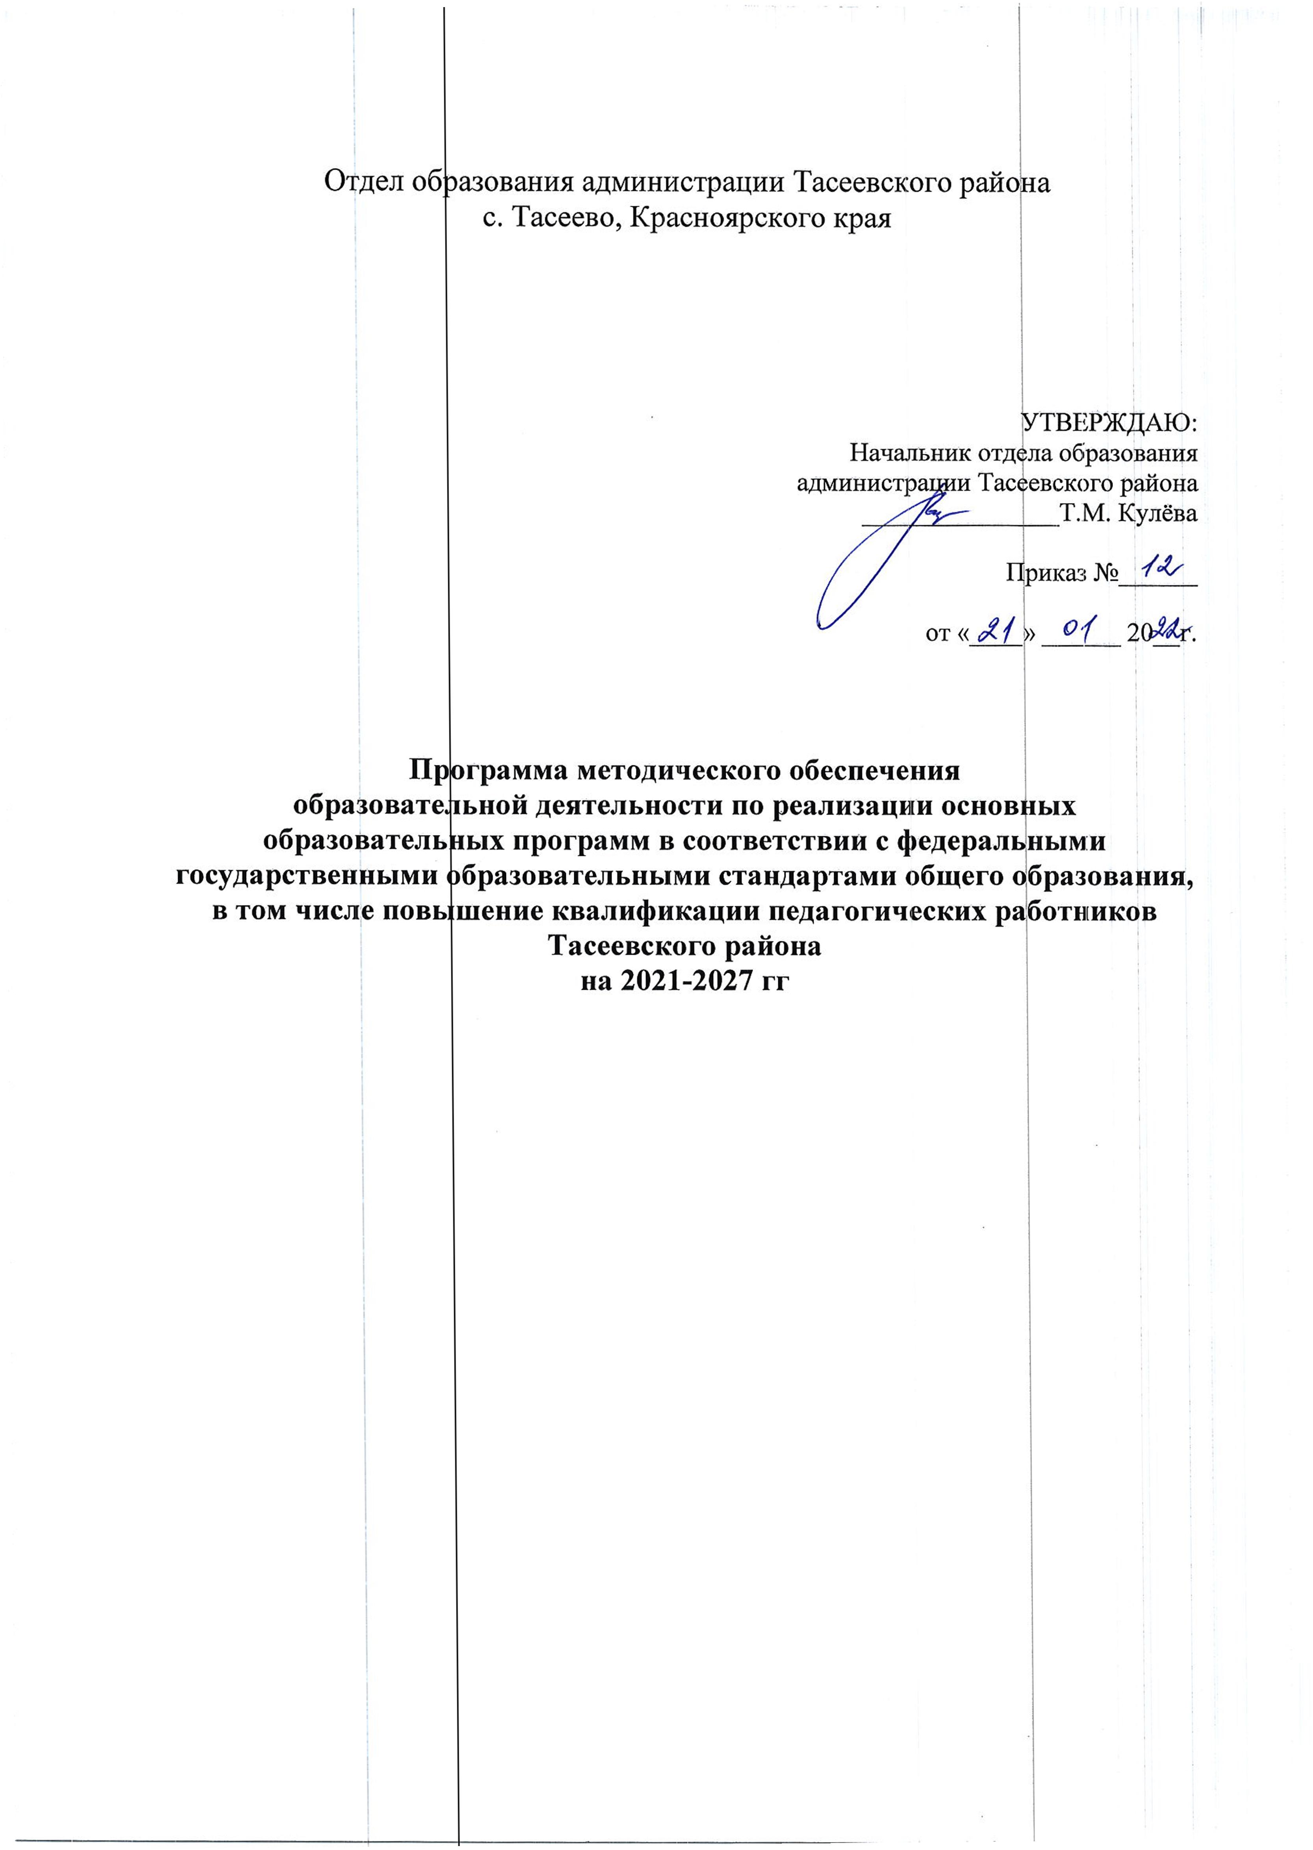

- Общие положения

Настоящая Программа методического обеспечения образовательной деятельности по реализации основных образовательных программ в соответствии с федеральными государственными образовательными стандартами общего образования (далее Программа) определяет цели, задачи и направления совершенствования существующих форм методического сопровождения повышения профессиональных компетентностей педагогических работников Тасеевского района, представляет систему актуальных мер и механизмов для обеспечения профессионального роста и развития педагогов.
Новые вызовы и запросы к профессиональной деятельности педагога сегодня свидетельствуют об объективном повышении ее сложности, о росте социальной ответственности за ее результаты, прежде всего, за успешную социализацию обучающихся и выпускников с разными образовательными потребностями и возможностями в быстро меняющемся мире. Соответственно, растут требования к квалификации педагогов, актуализируются процессы создания системы непрерывного профессионального развития с учетом происходящих в системе общего образования изменений. В условиях обновления содержания образования возросла потребность в учителе, способном модернизировать содержание своей деятельности посредством критического, творческого ее освоения и применения достижений науки и передового педагогического опыта. В связи с этим изменяются и функции методического сопровождения, обеспечивающего деятельность учителя.
Актуальность проблемы обновления образования объясняется стремительным распространением различных инноваций, в том числе новых педагогических технологий, с одной стороны, и недостаточным владением ими педагогами, с другой. Использование же в педагогической деятельности различных образовательных технологий позволяет педагогам повысить мотивацию учащихся, профессионально-практическую направленность занятий, добиваться более запланированных профессиональных результатов своей профессиональной педагогической деятельности.
Обновление образования требует от педагогов знания тенденций инновационных изменений в системе современного образования, отличий традиционной, развивающей и личностно-ориентированной систем обучения; понимания сущности педагогической технологии; знания интерактивных форм и методов обучения, критериев технологичности; владения технологиями целеполагания, проектирования, диагностирования, построения оптимальной авторской методической системы, развитых дидактических, рефлексивных, проектировочных, диагностических умений; умения анализировать и оценивать свой индивидуальный педагогический стиль, а также особенности и эффективность применяемых педагогических технологий и собственной педагогической деятельности в целом. Среди проблем, которые возникают в образовании, следует выделить две основные для решения программным способом:
- проблема мотивации обучения и адаптация образовательных технологий к индивидуальным особенностям учащихся;
- проблема гуманизации отношений учителя и ученика, психолого-педагогической поддержки учителем учащихся при решении жизненно важных проблем, развитие функциональной грамотности ученика, помощи ученику в социализации в современном обществе.
При реализации федеральных государственных образовательных стандартов педагогическая деятельность учителя должна быть направлена на развитие личностных качеств учащихся. Решение данной проблемы видится в освоении учителями в активных формах новых образовательных технологий, постоянное повышение профессионального мастерства.
Основания для разработки Программы:
Федеральный закон от 29 декабря 2012г. № 273-ФЗ «Об образовании в Российской Федерации»; Указ Президента Российской Федерации от 7 мая 2018 г. № 204 «О национальных целях и стратегических задачах развития Российской Федерации на период до 2024 года»; постановление Правительства Российской Федерации от 26 декабря 2017 г. № 1642 «Об утверждении государственной программы Российской Федерации «Развитие образования»; национальный проект «Образование», утвержденный президиумом Совета при Президенте Российской Федерации стратегическому развитию и национальным проектам, протокол от 24 декабря 2018 г. № 16; распоряжение Правительства Российской Федерации от 31 декабря 2019 г. № 3273-р об утверждении основных принципов национальной системы профессионального роста педагогических работников Российской Федерации, включая национальную систему учительского роста; федеральные проекты «Современная школа», «Цифровая образовательная среда», «Новые возможности для каждого» национального проекта «Образование»; распоряжение от 4 февраля 2021 г. № Р-33 «Об утверждении методических рекомендаций по реализации мероприятий по формированию и обеспечению функционирования единой федеральной системы научно-методического сопровождения педагогических работников и управленческих кадров»; Федеральные государственные образовательные стандарты дошкольного, начального, основного и среднего общего образования.
Постановление Правительства Красноярского края от 30.09.2013 года № 508-п (ред. от 15.12.2021 г) «Об утверждении государственной программы Красноярского края «Развитие образования».
Положение и дорожная карта по формированию и функционированию региональной системы научно-методического сопровождения педагогических работников и управленческих кадров.
Муниципальная программа Тасеевского района «Развитие образования в Тасеевском районе на 2022 и плановый 2023-2024 годы»

2. Цели и задачи методического обеспечения профессионального
развития педагогических работников

Целями реализации Программы являются создание условий и формирование комплекса взаимосвязанных механизмов, обеспечивающих научно-методическое-сопровождение управлением реализации основной образовательной программы, а также непрерывное профессиональное развитие педагогических работников Тасеевского района, с учетом выявления и анализа их потребностей в развитии профессиональных компетенций.
В рамках реализации Программы предполагается решение следующих задач по вопросам ФГОС:
- выявить профессиональные дефициты педагогических работников и построить индивидуальные маршруты непрерывного развития профессионального мастерства педагогических работников;
- выстроить систему методического сопровождения педагогических работников;
- поддержать молодых педагогов через реализацию программ наставничества педагогических работников;
- организовать сетевые формы взаимодействия педагогов на районном уровне, и презентацию опыта образовательных организаций.

3.Этапы реализации Программы.

Реализация Программы предусматривается в три этапа:

1 этап (с 24.08.2021 – 31.08.2022 г.) – подготовительный:
методическое обеспечение разработки ООП НОО и ООО и обеспечение готовности ОО к реализации ООП

2 этап (с 01.09.2022 -31.05.2023 гг.) – запусковый:
формирование методического обеспечения реализации образовательными организациями ООП: отработка методов, приемов, критериев, управленческих подходов в реализации Программы.

3 этап (с 01.06.2023- 31.08.2023 г.) – аналитический:
Мониторинг реализации ООП образовательными организациями в ходе первого года введения обновленных ФГОС.

4 этап (с 1.09.2023 по 31.05.2027 г.) основной:
Активная реализации целей, задач и результатов Программы, определение перспектив дальнейшего развития, диссеминация эффективной модели системы профессионального и личностного совершенствования педагогических работников Тасеевского района в условиях непрерывного повышения профессионального мастерства педагогических кадров.

4. Содержание и методы методического обеспечения образовательной
деятельности.
Диагностико-прогностическое направление.
Оно связано с изучением состояния процессов развития районной системы образования, способствующих реализации мониторинговых исследований, определяющих качество образования и инновационной деятельности образовательных учреждений. С данным направлением связана также разработка рекомендаций по совершенствованию управления качеством образования и развития профессионализма педагогов. Кроме этого, в задачи данного направления входит прогнозирование тенденций изменения ситуации в образовании, потребностей педагогических работников в новом знании.
Информационно-аналитическое направление.
Оно ориентировано на объективную оценку результатов педагогической деятельности и формирование регулирующих механизмов ее совершенствования. Содержанием данного направления деятельности выступают: разработка аналитических материалов по результатам изучения
состояния методической работы и кадрового потенциала, разработка рекомендаций по совершенствованию управления системой образования района и планирование приоритетных направлений методической работы.
Учебно-методическое направление.
Главным содержанием этого направления является повышение квалификации педагогов района, вооружение их актуальными психолого-педагогическими знаниями, современными образовательными технологиями.
Информационно-экспертное направление.
В его функции входит экспертиза инновационных программ, программ
учебных курсов, внеурочной и воспитательной деятельности, проектов, выявление, поддержка и оценка педагогического опыта. Кроме этого, в рамках данного направления в содержание деятельности входит создание банков данных о педагогических кадрах, педагогическом опыте, инновациях, информирование педагогов округа и общественности о процессах, происходящих в системе образования.

Организационно-координационное направление.

Оно связано с планированием и организацией повышения квалификации педагогов с учетом результатов диагностики и перспектив развития образовательной практики в регионе и районе, аттестацией педагогических и руководящих кадров, созданием в этой связи методического сопровождения, реализацией взаимодействия образовательных и иных учреждений, участвующих в повышении квалификации педагогических кадров.

Способы методического обеспечения образовательной деятельности.

В деятельности методистов отдела образования администрации Тасеевского района можно выделить ведущие виды деятельности:
организация обучение (реализация дополнительных образовательных программ через ПК И Треки); методический сервис (оказание спектра методических услуг); разработка и освоение новых образовательных практик.
Формы работы с педагогами: методические и практико-ориентированные семинары, научно-практические конференции, стажерская практика, консультации, курсовые мероприятия, «круглые столы», психологические тренинги и практикумы, тьюторские консультации, «педагогические марафоны», педагогические чтения, мастер-классы, презентации, рефлексивные практикумы, фестивали, методический десант ОО, методические дни и др.

5. Мероприятия, сроки проведения и прогнозируемые результаты
методического обеспечения образовательной деятельности

Решение задач развития системы обеспечения профессионального
развития педагогических работников Тасеевского района предполагает реализацию направлений:

1. По выявлению профессиональных дефицитов педагогических работников

- Получение объективной и достоверной информации об уровне сформированности профессиональных компетентностей педагогических работников образовательных организаций Тасеевского района, в частности: методических,психолого-педагогических,универсальных, коммуникативных и др.

2. По построению индивидуальных маршрутов непрерывного развития
профессионального мастерства педагогических работников (ИОМ):

2.1. Разработка адресных рекомендаций по итогам анализа результатов выявления профессиональных дефицитов педагогических работников образовательных организаций Тасеевского района.
2.2. Содействие в построении индивидуальных маршрутов профессионального развития и совершенствования профессиональных компетенций педагогических работников образовательных организаций Тасеевского района.

2.3. Подбор программ курсов повышения квалификации, семинаров и пр. методических мероприятий на основе изучения профессиональных компетенций педагогических работников образовательных организаций Тасеевского района.

3. По осуществлению методического сопровождения педагогических работников с целью совершенствования предметных компетенций педагогических работников:

3.1. Разработка методических рекомендаций по преподаванию учебных предметов, новым образовательным технологиям и методикам, воспитательной работе, внеурочной деятельности, по организации дополнительного образования, методической работы и т.д.
3.2. Стимулирование педагогических работников к участию в конкурсах профессионального мастерства, к диссеминации опыта на конференциях, форумах, семинарах, круглых столах и т.д.
3.3.Совершенствование методической деятельности школьных методических служб.
3.4. Повышение активности участия образовательных организаций в
заявочной кампании на признание организаций Тасеевского района районными и региональными инновационными площадками, привлечение педагогических работников к участию в реализации образовательных проектов и программ.

4. По поддержке молодых педагогов и реализации программ наставничества педагогических работников:

4.1. Создание и совершенствование системы наставничества с целью поддержки молодых педагогов в образовательных организациях Тасеевского района
4.2. Вовлечение молодых педагогов в жизнь профессионального сообщества Тасеевского района (курсы ПК, конкурсы, конференции, семинары, заседания районных РМО и т.д.).

5. По организации сетевого взаимодействия педагогов (методических объединений, профессиональных сообществ педагогов) на районном уровне:

5.1. Организация деятельности районных методических объединений (РМО) и профессиональных сообществ педагогов Тасеевского района.
5.2. Увеличение числа и расширение тематики массовых методических
мероприятий, организованных в форме сетевого взаимодействия.

План мероприятий по реализации Программы в 2021- 2027 годах

№ | Содержание деятельности | Сроки | Исполнители | Ожидаемый результат
1. | Создание рабочей группы по разработке управленческих механизмов методического сопровождения бразования в Тасеевском районе | Сентябрь-декабрь 2021 | Специалисты ОО | Определение механизмов и инструментов методического сопровождения качеством образования Тасеевском районе
2. | Заседание рабочей группы: выявление уровня профессиональных дефицитов и методической подготовки учителей через диагностику профессиональных затруднений | Январь,  ежегодно | Специалисты ОО | Аналитическая справка
3. | Заседание рабочей группы: обсуждение и утверждение программы методического  сопровождения ОО | Февраль,  ежегодно | Специалисты ОО | Экспертные листы, программа проведения  методического сопровождения,  график проведения  методического сопровождения
4. | Закрепление опорных школ наставников | 2023 г. | Специалисты ОО | Организация сетевого и  партнѐрского взаимодействия, обмен опытом
5. | Организация и проведение тематических обучающих семинаров (вебинаров) для управленческих команд на основе выявленных профессиональных дефицитов (с использованием онлайн площадок) | В течение года | Методисты ОО | Доля педагогических работников, повысивших свою квалификацию
6 | Организация и проведение обучающих семинаров адресной методической помощи педагогическим командам на основе выявленных профессиональных дефицитов | В течение года | Методисты ОО | Доля педагогов, получивших адресную методическую помощь
7 | Организация и проведение выездного методического десанта ОО | В течение года, ежегодно | Специалисты методисты ОО | Доля управленческих команд и педагогов, получивших методическую помощь
8 | Психологическое сопровождение (адресная работа с педагогами): •Психологические тренинги для педагогов по командообразованию; •Психологические тренинги для педагогов по профилактике профессионального выгорания | В течение года, ежегодно | Руководитель РМО педагогов-психологов Методисты ОО | Повышение уровня коммуникации и сплочения педагогов. Улучшение взаимодействия между педагогами. Совершенствование гибкости профессионального мышления, увеличение скорости принятия командного решения. Формирование позитивного взгляда на возможности команды.
9. | Организация обучения педагогов по целевым программам дополнительного профессионального образования (ПК , ПрофСреда и Треки) | В течение года, ежегодно | Методисты ОО | Доля педагогических работников, повысивших свою квалификацию
10. | Групповые и индивидуальные консультации для педагогических работников по актуальным проблемам педагогической практики | В течение года, ежегодно | Методисты ОО завучи опорных школ | Доля педагогов, получивших методическую помощь
11. | Организация деятельности районных методических объединений педагогов района, сориентированных на работу по следующим направлениям:  - достижение результатов освоения образовательной программы дошкольного образования;  - формирование личностных, метапредметных и предметных результатов, обязательных для изучения предметных областей и учебных предметов в рамках освоения образовательных программ начального, основного и среднего общего образования;  - рассмотрение лучших педагогических и воспитательных практик; - рассмотрение модифицировнных рабочих программ;  - консультационная поддержка;  - экспертное сопровождение апробации примерных рабочих программ по учебным предметам НОО, ООО; - посещение и анализ уроков. | В течение  года,  ежегодно | Методисты ОО, руководители РМО | Партнерское и сетевое взаимодействие, обмен опытом, повышение профессиональной компетентности педагогов
12. | Организация и проведение методических дней в ОО (открытые уроки, мастер классы и т.д.) | В течение года по графику, ежегодно | ОО, Методисты ОО | Партнерское и сетевое взаимодействие, обмен опытом
13. | Проведение районной методической конференции | Октябрь ежегодно | Методисты ОО | Повышение уровня профессионального мастерства педагогов
14. | Выявление и информационная поддержка практик по направлениям воспитательной работы | 2024 г., в течение года | Методисты ОО | Повышение уровня профессионального мастерства педагогов, диссеминация опыта
15. | Семинары, совещания по методическим вопросам формирования функциональной грамотности | Август  ежегодно | Методисты ОО | Повышение уровня профессионального мастерства педагогов
16 | Районная площадка "Школа заместителей директоров образовательных организаций" представление опыта работы по формированию функциональной грамотности обучающихся (управленческий, организационный и методический аспекты) | 2024 | Управленческие команды школ,  Специалисты Методисты ОО | Повышение уровня профессионального мастерства управленческих команд
17. | Организация участия управленческих команд и педагогов в региональном форуме «Управленческих практик» | Апрель ежегодно | Специалисты,Методисты ОО | Организация сетевого и партнёрского взаимодействия, обмен опытом
18. | Организация и проведение конкурсов профессионального мастерства. Подготовка участников к региональному этапу конкурсов «Воспитатель года», «Учитель года» «Педагог-психолог года», «Учитель-логопед года», «Учитель-дефектолог года», «Педагог дополнительного образования года», «Сердце отданное детям» | ежегодно | Методисты ОО | Повышение уровня  профессионального  мастерства педагогов
19 | Организация и проведение конкурса профессионального мастерства среди молодых педагогов «Мы молодые» | ежегодно | Методисты ОО | Повышение уровня профессионального мастерства педагогов
20 | Участие в муниципальном, региональном и федеральном конкурсах методических разработок | ежегодно | Методисты ОО | Повышение уровня  профессионального  мастерства педагогов
21. | Мониторинг степени сформированности функциональной грамотности (проведение мониторинговых исследований по ФГ в рамках программы» | ежегодно | Методисты ОО | Анализ качества  образования
22. | Заседание рабочей группы: анализ реализации целей, задач и подведение итогов реализации Программы и утверждение плана на следующий год | июнь ежегодно | Специалисты методисты ОО | Реализация целей и  задач Программы

Ожидаемые результаты реализации Программы
В результате реализации Программы будут обеспечены:

развитие профессиональной компетентности и приобретение педагогами новых профессиональных возможностей, повышение трудовой мобильности за счет компенсации профессиональных дефицитов;

широкое внедрение сетевых форм профессионального взаимодействия, в том числе повышения квалификации;

увеличение числа педагогических работников, вовлеченных в методическую деятельность, в том числе молодых педагогов;

организация профессиональной помощи и поддержки профессионального и личностного развития педагогов и педагогических работников

6.Условия реализации программы методического сопровождения

Наличие квалифицированных специалистов, (специалисты, методисты), прошедших обучение по программам внедрения обновленных ФГОС и управлению качеством образования;
Наличие оборудованного автоматизированными рабочими местами коворкинг-пространства и лектория;
- аудиторий для персонального и группового консультирования;
- аудиторий для индивидуальной работы педагогов и руководителей образовательных организаций с электронными и сетевыми ресурсами с высокоскоростным доступом в Интернет, с возможностью участвовать в дистанционных форматах обучения с обратной связью;

7. Средства контроля и обеспечения достоверности
реализации Программы

Средством контроля качества реализации ПМО являются:

Мониторинг готовности образовательных организаций к введению и реализации обновленных ФГОС; и ФГОС в ДОУ

Мониторинг удовлетворенности педагогических кадров реализацией программы методического сопровождения

Анализ выполнения Программы методического сопровождения

8. Критерии оценки качества результатов реализации Программы.

1.по выявлению профессиональных дефицитов педагогических работников:
Доля педагогических работников, прошедших диагностику профессиональных дефицитов, от общего числа педагогов
Доля педагогических работников, имеющих профессиональные дефициты (в разрезе групп метапредметных компетенций: методические компетенции, психолого-педагогические компетенции, универсальные компетенции, коммуникативные компетенции) от общего числа прошедших
диагностику профессиональных дефицитов.

2. по построению индивидуальных маршрутов непрерывного развития
профессионального мастерства педагогических работников:
Доля педагогических работников, охваченных адресными
программами повышения квалификации, разработанными на основе
диагностики профессиональных дефицитов;
Доля курсов повышения квалификации, организованных по заявкам
образовательных организаций Тасеевского района от общего числа проведенных курсов

3. по осуществлению методического сопровождения педагогических работников с целью совершенствования предметных компетенций
педагогических работников:
Доля педагогических работников, охваченных методическими мероприятиями (конференции, форумы, семинары, круглые столы и т.д.) от общего числа педагогических работников
Доля педагогических работников, участников конкурсов профессионального мастерства. Федерального, регионального муниципального уровней от общего числа педагогических работников

4. по поддержке молодых педагогов и педагогических работников:
Доля молодых педагогов и педагогических работников, охваченных мероприятиями в рамках программы методического сопровождения по поддержке молодых педагогов, от общего числа молодых педагогов и педагогических работников
Доля молодых педагогов и педагогических работников, охваченных участием в профессиональных конкурсах по уровням.
5. по организации сетевого взаимодействия педагогов (методических объединений, профессиональных сообществ педагогов) на федеральном, региональном, муниципальном уровнях

Доля педагогов и педагогических работников, включенных в сетевые сообщества, от общего числа педагогов Тасеевского района.
Количество методических мероприятий, организованных в форме сетевого взаимодействия.

